Наручилац:
Дом здравља „Нови Београд“
Гоце Делчева 30, Нови Београд

ПРЕДМЕТ: Измена и допуна конкурсне документације за јавну набавку „Куповина медицинске опреме - дигиталног радиографског апарата“, редни број набавке 23/2016

Заинтересовано лице за предметну јавну набавку је поставило следеће питање:

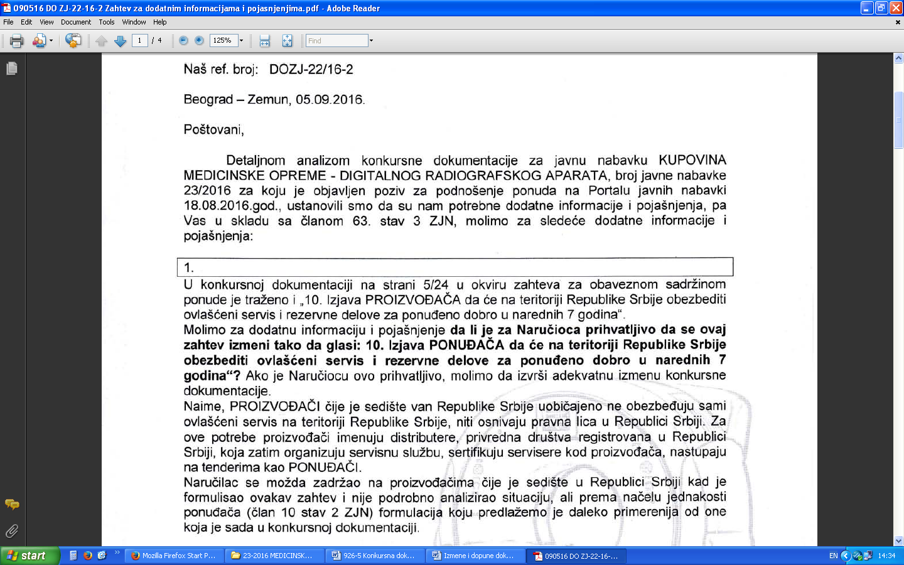

Одговор наручиоца на питање број 1 заинтересованог лица: измена није прихватљива

Изјава понуђача да ће обезбедити резервне делове наредних седам година није од значаја обзиром да понуђач, уколико није истовремено и произвођач, не може да зна а тиме ни да тврди да ли ће производња резервних делова постојати или не седам година, а то је, даље, уско скопчано и са обезбеђењем сервисне службе за понуђени апарат.
Тиме, оваква формулација је од изузетног значаја за наручиоца.
У погледу констатације заинтересованог лица да се наручилац задржао на произвођачима чије је седиште у Републици Србији када је формулисао захтев: „Изјава произвођача да ће на територији Републике Србије обезбедити овлашћени сервис и резервне делове за понуђено добро у наредних 7 година“, напомињемо да наручилац приликом свих набавки озбиљнијих медицинских уређаја у последњих неколико година користи ову формулацију, као и да смо исту користили и приликом прошле набавке рендген уређаја, нашта нити једно од заинтересованих лица на свим тим јавним набавкама није имало примедбу на ову формулацију.

2.
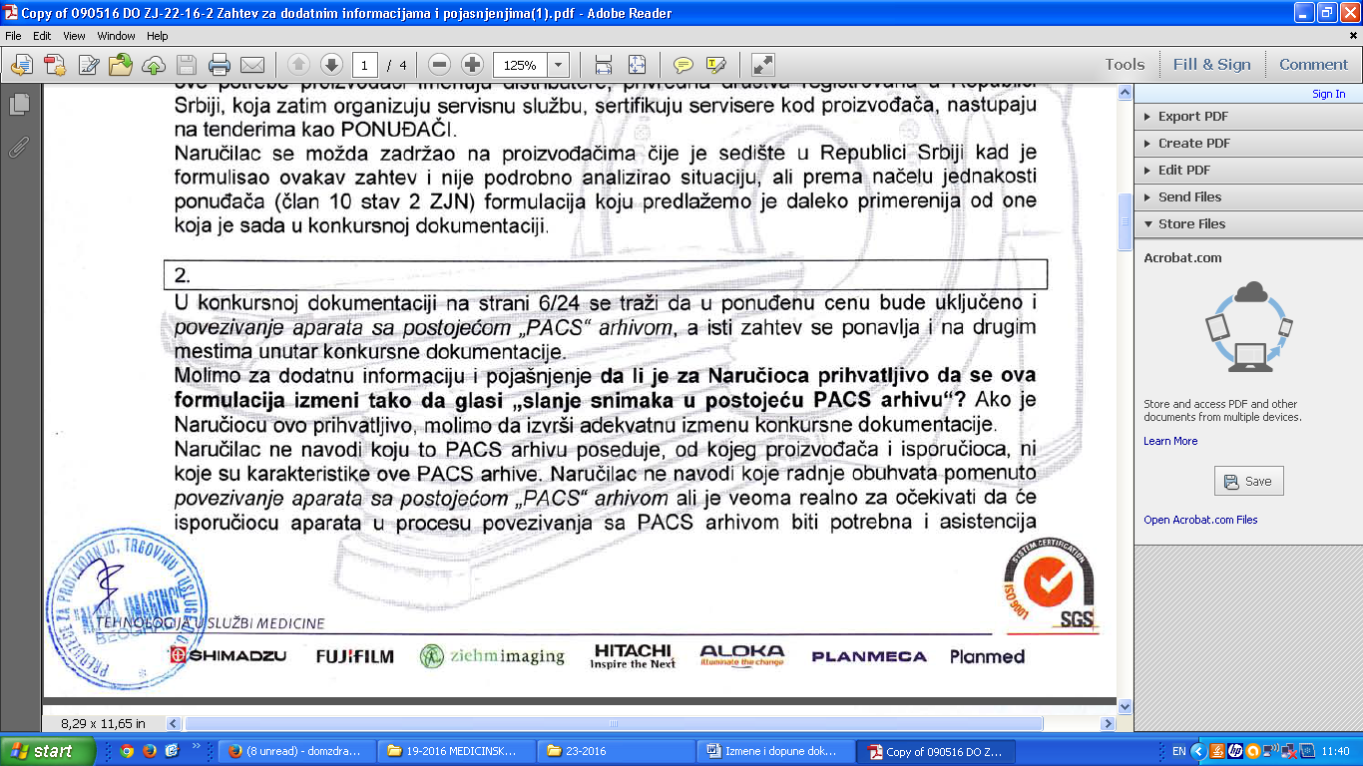
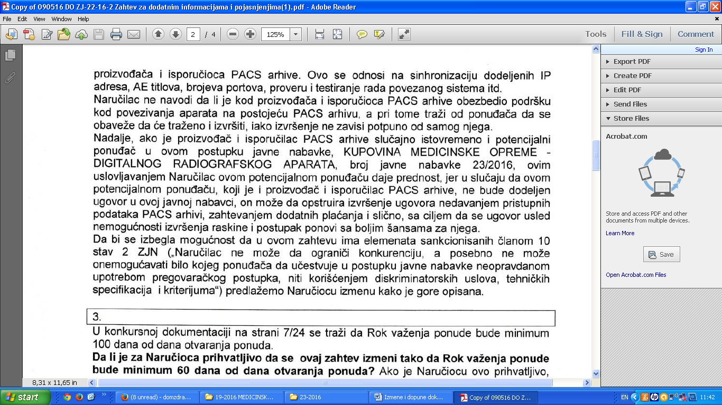

Одговор наручиоца на питање број 2 заинтересованог лица: измена је прихватљива

Наручилац је у потпуности обезбедио сарадњу произвођача PACS-а везано за повезивање апарата који је предмет набавке и постојеће PACS-архиве, тако да ситуација у којој би се вршила опструкција није могућа, нарочито због јасног разграничења шта је чија обавеза.
Међутим, због бојазни заинтересованог лица везано за ово питање, наручилац ће извршити измену ове формулације, тако да се мења реченица наведена у тачки 8. „Упутства понуђачима како да сачине понуду“: „У цену морају бити урачунати сви трошкови који се односе на предмет јавне набавке, односно трошкови превоза, испоруке-франко наручилац, царине, осигурања, шпедитерски трошкови, увозничка провизија, монтажа, обука запослених код наручиоца као и повезивање апарата са постојећом „PACS“ архивом“, и сада гласи: „У цену морају бити урачунати сви трошкови који се односе на предмет јавне набавке, односно трошкови превоза, испоруке-франко наручилац, царине, осигурања, шпедитерски трошкови, увозничка провизија, монтажа, обука запослених код наручиоца као и слање снимака са апарата у постојећу „PACS“ архиву“.
У обрасцу „модел уговора“, у члану 1., мења се реченица: „Продавац је дужан да изврши обуку корисника након инсталације и пуштања у рад, као и да повеже дигитални радиографски апарат са постојећом „PACS“ архивом“ и сада гласи: „Продавац је дужан да изврши обуку корисника након инсталације и пуштања у рад, као и да омогући слање снимака из дигиталног радиографског апарата у постојећу „PACS“ архиву“.

3.
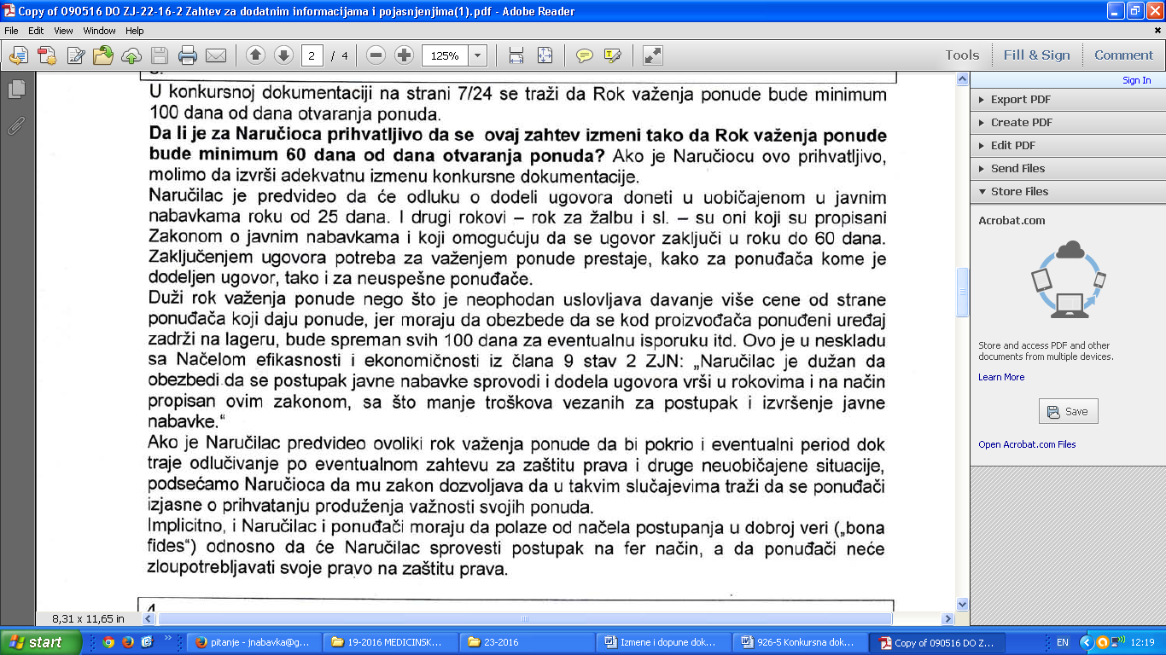

Одговор наручиоца на питање број 3 заинтересованог лица: измена није прихватљива

Измена поводом овог питања је за наручиоца апсолутно неприхватљива.
Законодавац је дозволио наручиоцима да одреде минималан рок важења понуде. Тренутно се на одлуке Републичке комисије за заштиту права у поступцима јавних набавки чека око три месеца, тако да је за наручиоца неприхватљиво да смањи рок важења понуде на 60 дана јер би након евентуалног поднетог захтева за заштиту права, и чекања на одлуку Републичке комисије од око три месеца, наручилац дошао у ситуацију да тражи од понуђача да се изјасни да ли прихвата продужење важности понуде. Понуђач није уопште у обавези да прихвати продужење важности, што је за наручиоца апсолутно неприхватљив ризик.
Такође напомињемо да након истека рока за жалбу на Одлуку о додели уговора наручилац шаље изабраном понуђачу уговор на потпис, након чега се на Порталу јавних набавки објављује обавештење о закљученом уговору. Када се уговор потпише понуђачи који нису изабрани немају више апсолутно никакву обавезу према понуђачу па ни у погледу важења понуде, без обзира колика она била наведена.
Саме пак трошкове у вези припремања понуде, наручилац је свесно покушао да умањи тако што од понуђача не захтева банкарске гаранције за озбиљност понуде као што то захтева највећи број других понуђача за сличну опрему.

4.
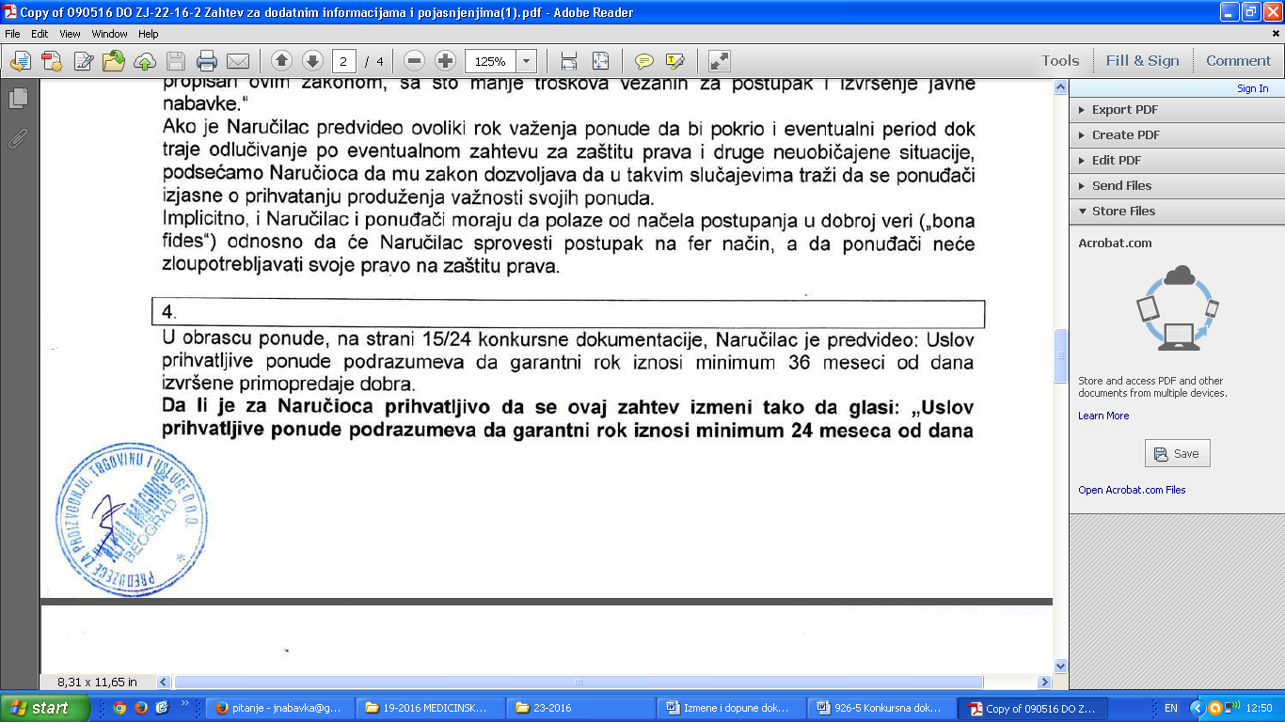
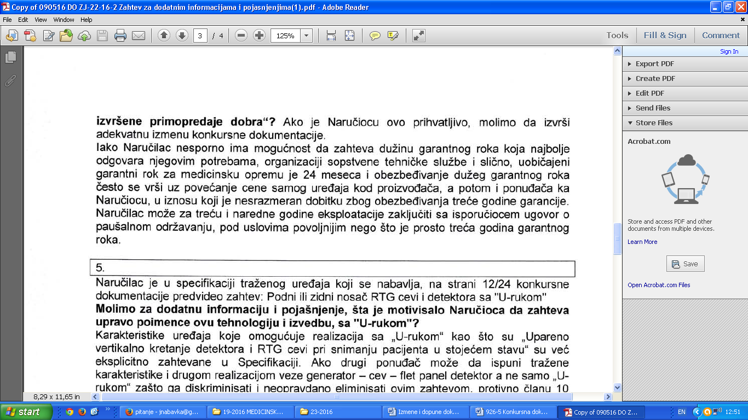

Одговор наручиоца на питање број 4 заинтересованог лица: измена није прихватљива
У вези овог питања наручилац је пре покретања поступка већ разматрао опције оптималног гарантног рока. Свестан да ће три године гаранције повећати цену апарата, наручилац је и извршио процену вредности укључујући и ову трећу годину.

5.
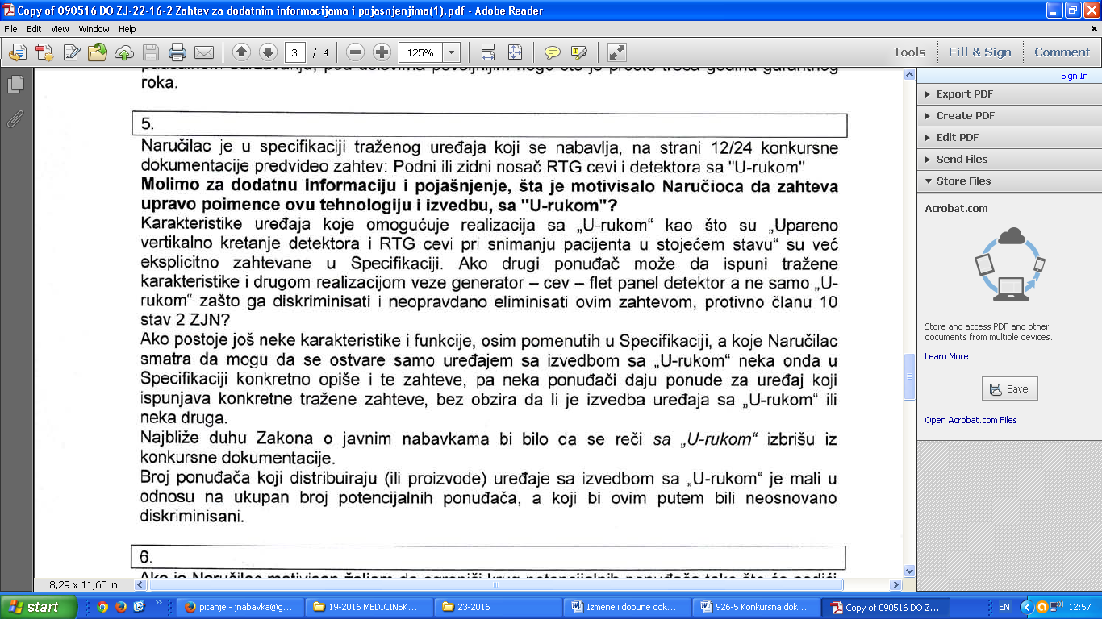
Одговор наручиоца на питање број 5 заинтересованог лица: измена је прихватљива

Врши се измена конкурсне документације у обрасцу „Спецификација“ тако што се:

- у тачки 1. мења реченица: „NOSAČ RENDGENSKE (RTG) CEVI I DETEKTORA SA "U- RUKOM", и сада гласи: „NOSAČ RENDGENSKE (RTG) CEVI I DETEKTORA“.

- у тачки 1.3. мења реченица: „Podni ili zidni nosač RTG cevi i detektora sa "U-rukom"", и сада гласи: „Podni ili zidni nosač RTG cevi i detektora"

Такође, наручилац овим путем врши и следеће измене:

- у тачки 6. мења реченица: „DIGITALNI FLAT PANEL DETEKTOR ", и сада гласи: „DIGITALNI FIKSNI FLAT PANEL DETEKTOR“.

- у тачки 6.1. мења реченица: „Osetljivost flat panel detektora, DQE faktor pri 0 lp/mm: minimalno 65%", и сада гласи: „Osetljivost fiksnog flat panel detektora, DQE faktor pri 0 lp/mm: minimalno 65%"

6.
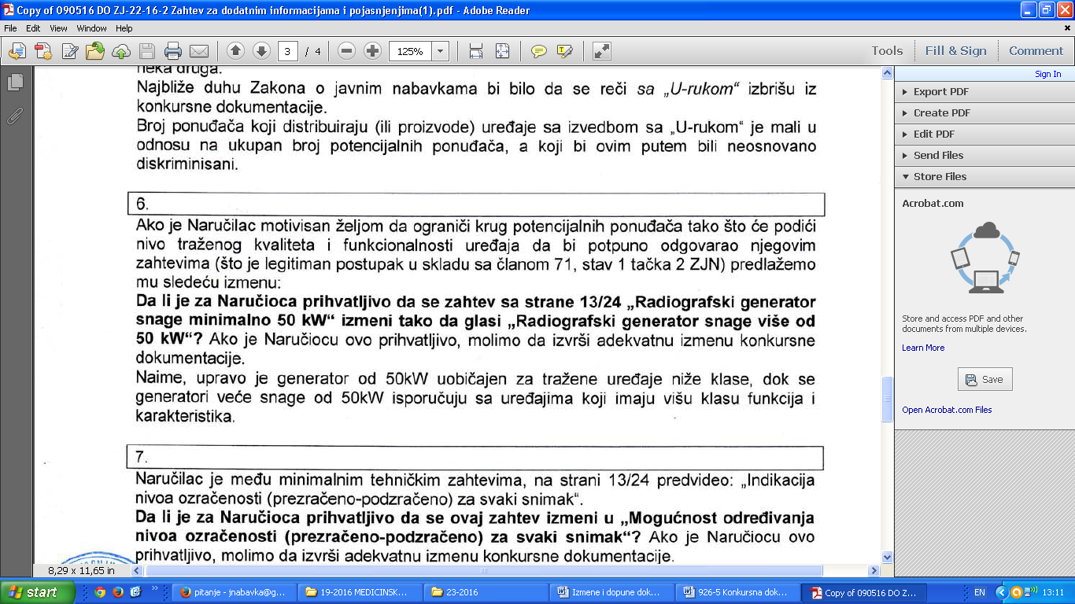

Одговор наручиоца на питање број 6 заинтересованог лица: измена није прихватљива

Заинтересована лица која желе да понуде генераторе веће снаге могу то да учине и при постојећој формулацији.

7.
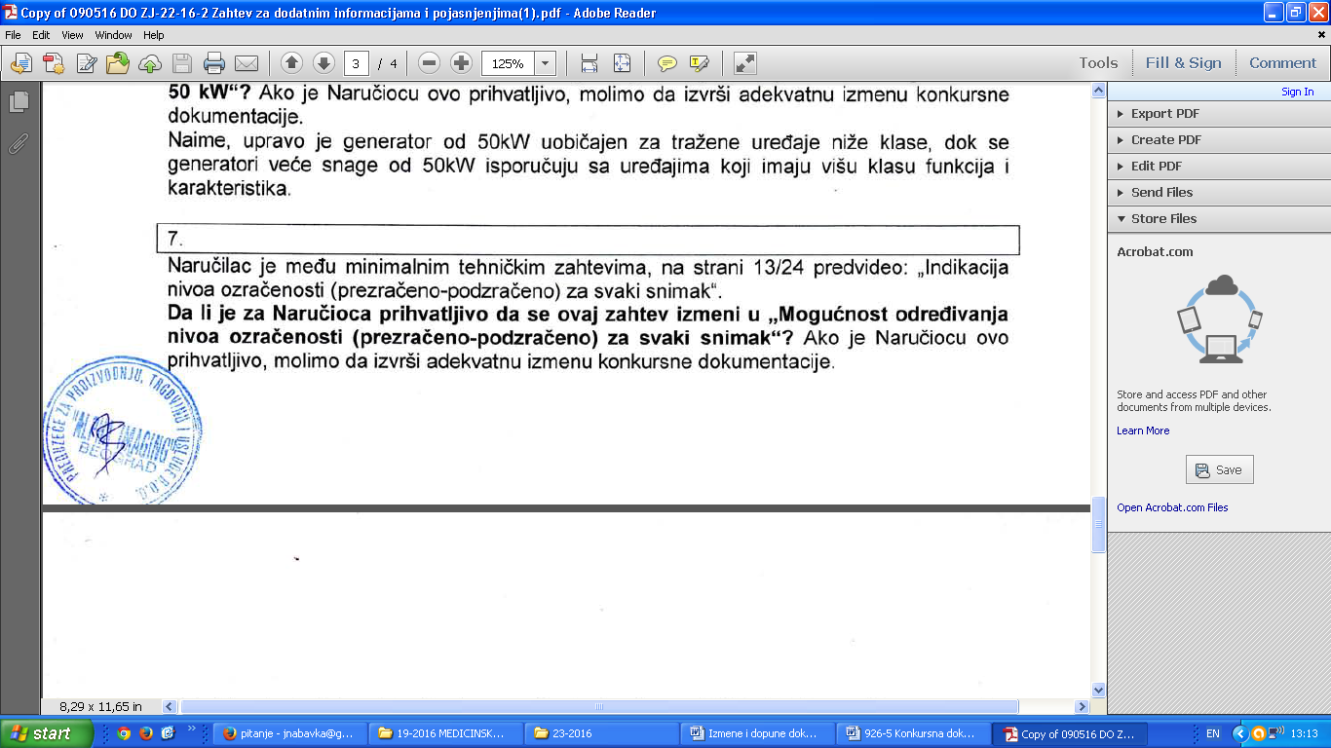
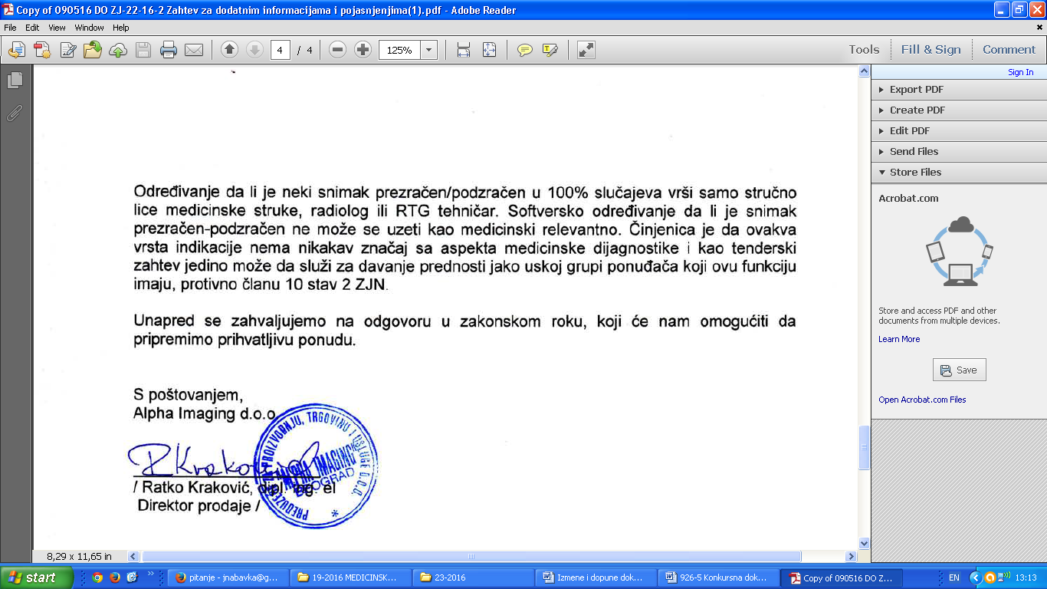

Одговор наручиоца на питање број 7 заинтересованог лица: измена је прихватљива

Врши се измена конкурсне документације у обрасцу „Спецификација“ тако што се тачка 7.10. „Indikacija nivoa ozračenosti (prezračeno-podzračeno) za svaki snimak“ у потупности брише из овог обрасца.

Комисија за јавну набавку
„Куповина медицинске опреме“
редни број набавке 23/2016

